單元一 記敍文
寫作
工作紙(三) 寫作預習(教師版)
姓名： ( ) 班別： 日期：
~~~~~~~~~~~~~~~~~~~~~~~~~~~~~~~~~~~~~~~~~~~~~~~~~~~~~~~
- 步驟一︰審題
請圈出題目中的時、人、地、事和內容。
題目︰寫一篇文章記述你到兒童樂園遊玩的經過和感受。
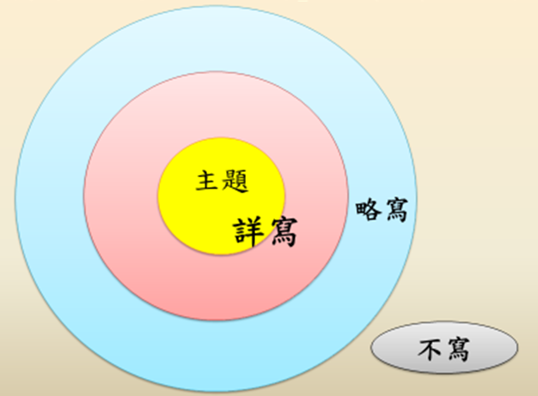
- 步驟二︰選取材料 (寫甚麼﹖寫多少﹖)
1. 你認為下列哪些材料適合用來寫這篇文章？
2. 如要加入其他材料，可在第10-11的空白欄內填寫。
3. 在適當的方格內加 表示這些材料要寫多少。
(可按需要修改內容及答案)
內容 | 詳寫 | 略寫 | 不寫
- 我們一家人第一次到兒童樂園遊玩。 |  | ✓  或 | ✓
- 弟弟每星期都會嚷着媽媽帶他去兒童樂園。 |  | ✓  或 | ✓
- 小食亭的爆谷是家人的最愛。 |  | ✓
- 在兒童樂園遊玩時，弟弟在攀爬架上摔了一跤。 | ✓
- 到兒童樂園前，妹妹去了看牙醫。 |  |  | ✓
- 大清早，一家人乘小巴出發到兒童樂園，沿途  的所見所聞十分有趣。 |  | ✓
- 離開樂園後，媽媽約了陳叔叔一家一起吃飯。 |  |  | ✓
- 在波波池玩耍時，妹妹興奮得大叫。 | ✓
- 我在樂園溜滑梯的情形。 | ✓
老師可引導學生補充有關「結果」的材料

- 步驟三︰順序組織文章內容

在步驟二所選取的詳寫及略寫材料，應寫在哪一段呢﹖
把所代表的數字填在下面適當的方格內。
(可按需要修改內容及答案)
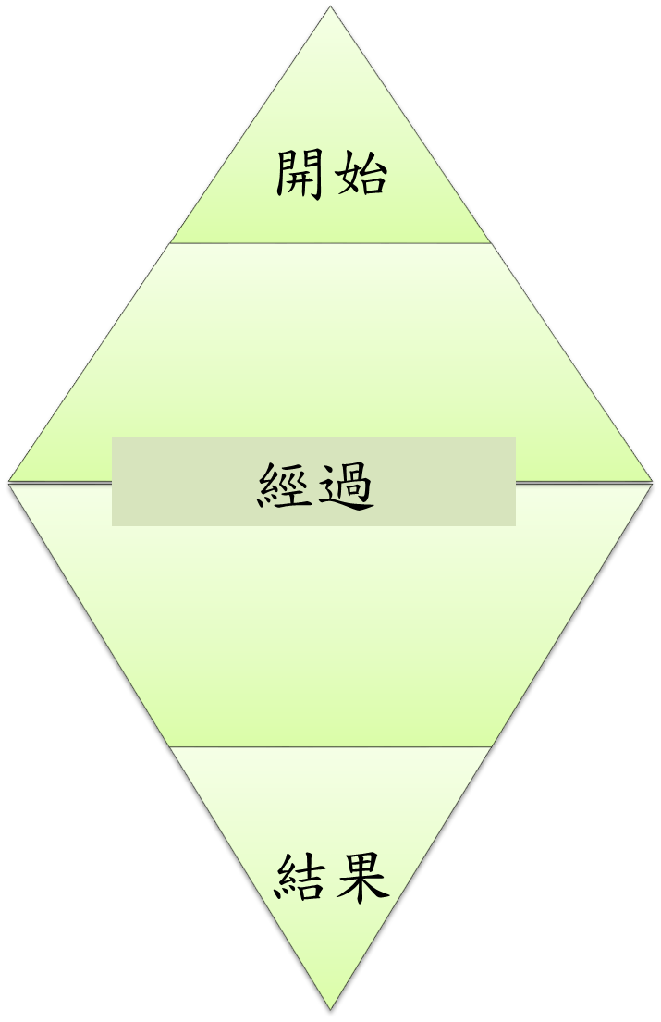
1、2

6

3、
4、
8、
9、

老師可引導學生於前頁第10-11欄內加入結果的材料，再填寫本格。

- 步驟四︰寫敍事框
參考步驟三的安排及組織，完成下頁的敍事框。寫作時，宜加上自己的構思，豐富內容。如有需要，可參考以下詞語表。
參考詞語
假期 | 星期天 | 聖誕節 | 復活節 | 節目
家人 | 遊樂場 | 室內 | 攀爬架 | 吹氣城堡
波波池 | 沙池 | 小食亭 | 攤位遊戲 | 遊戲券
金幣 | 棉花糖 | 爆谷 | 地墊 | 積木
氣球 | 拋擲 | 滾動 | 溜滑梯 | 手舞足蹈
歡樂 | 興奮 | 忘形 | 樂而忘返 | 依依不捨

敍事框

主題

第一部分 | 四素起段/  開端 | 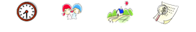
第二部分 | 經過一 | __________ (時間/空間過渡語)，
第二部分 | 經過二 | __________ (時間/空間過渡語)，
第三部分 | 結果  +  感想/  體會/  道理

